

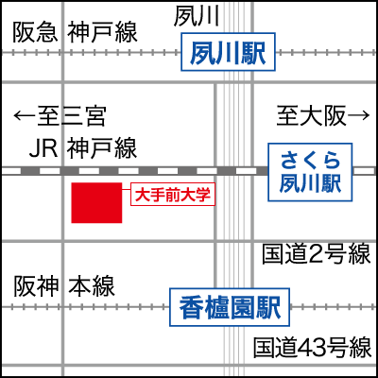

**詳しくはこちらまでお問い合わせください**

**甲山福祉センター法人事務局　担当　小谷地（こやち）**

**ＴＥＬ0798－71－9219　　　　　　　　　　　　　　　　　　　　　　　　　　　　　　　　　　ＦＡＸ0798－71－9001**

**発表演題**

1. **「発達障がい児に対するS-S法に基づいた文構造理解の獲得支援」　（西宮すなご医療福祉センター）**
2. **「Aさんの心の声を聞く」（にしのみや苑）**
3. **「思いを描くこと、語ること」（安井保育園）**
4. **「待ちに待ったショートステイ」（甲寿園）**
5. **「写真カードを使った円滑な意思伝達方法の取得支援」**

**（西宮すなご医療福祉センター）**

1. **「入浴へのお誘いを通したコミュニケーション技術の向上」（芦原デイサービスセンター）**
2. **「デイサービスでの個別の取り組み」（甲寿園）**
3. **「『いし』ホワイトボードから伝わった“きもち”」**

**（北山学園）**

1. **「本人・家族・専門職のはざまで」**

**（総合相談支援センター）**

**古都賢一氏**

**講師略歴：1983年東京大学法学部卒業。同年厚生省に入省。その後、環境庁、総務庁、厚生労働省老健局、社会・援護局、年金局、大臣官房審議官等を経て2014年7月に国立病院機構企画役、2015年4月より現職。**

**日にち　11月１5日（日）　　入場無料**

**時間　　13時～14時45分**

**場所　　大手前大学　さくら夙川キャンパス**

**A棟2階28教室**

**住所：西宮市御茶家所町6－42**

**駐車場はありませんので公共交通機関を**

**ご利用下さい**

**9時50分より16時40分まで特別講演をはさんで社会福祉法人甲山福祉センターの児童福祉、障がい者福祉、高齢者福祉に携わる各施設の実践研究発表会を開催しております。お時間がある方は甲山福祉センター実践研究発表もぜひお聞きになって下さい**

**特別講演　社会福祉法人のこれから**

**講師：古都賢一氏　独立行政法人国立病院機構副理事長**

**第15回法人職員合同実践研究発表会**

**社会福祉法人　甲山福祉センター**